Html 新特性

新标签

新表单

新表单属性

新特性只被IE9以上的瀏覽器或移動端兼容

Html5 新增語義化標籤

Div對於搜索引擎是沒有語義的

* <header>頭部標籤
* <nav>導航標籤
* <article>內容標籤
* <section>定義文檔某個區域
* <aside>側邊欄標籤
* <footer>尾部標籤

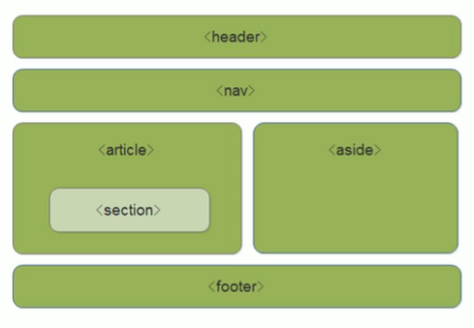

注意：

這些語義化標籤主要是針對搜索引擎

可在頁面中多次使用

在IE9中，需要把這些元素轉換為塊級元素

這些標籤更廣泛適用於移動端

Html5 新增多媒體標籤：

音頻<audio>

視頻<video>

當前video元素只支持三種視頻格式：MP4 WebM Ogg

盡量使用mp4

<video src=”文件地址” controls=”controls></video>

Autoplay自動播放

Controls 向用戶顯示播放控件

Muted靜音播放

Loop循環播放

Preload 是否預先加載視頻， 如使用autoplay，則忽略此屬性

Poster 加載等待的畫面圖片

Audio支持三種音頻格式：MP3 Wav Ogg

Html5新增input標籤

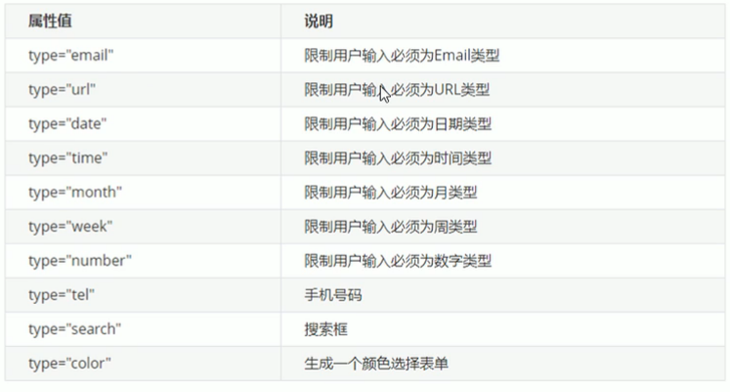

新增表單屬性：  
